П Р О Т О К О Л № 2
заседания Правления секции АСДГ
по проблемам жилищно-коммунального комплекса
городов Зауралья

г. Новосибирск 15 ноября 2002 г.

«О размере ежегодного целевого взноса
на финансирование деятельности
секции АСДГ по проблемам жилищно-
коммунального комплекса городов Зауралья»

Правление секции АСДГ по проблемам жилищно-коммунального комплекса городов Зауралья определили целевой взнос на функционирование деятельности секции АСДГ на 2003 год в размере:
- для областных, краевых, республиканских центров – 9 000 руб.;
- для городов с населением от 100 000 до 500 000 человек – 7 500 руб.;
- для городов с населением до 100 000 человек – 5 000 руб.

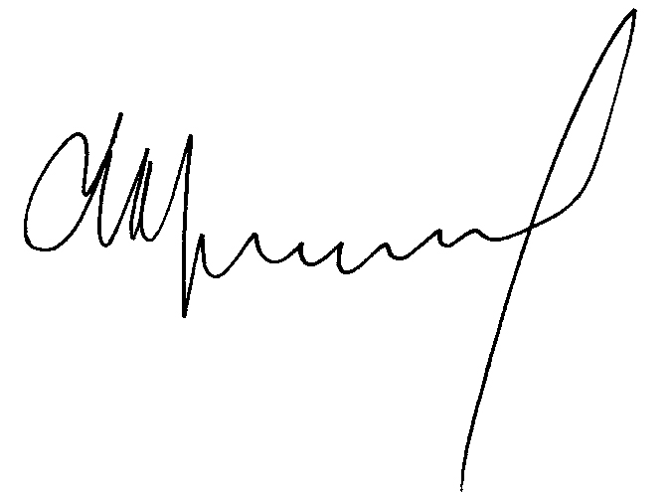
Председатель секции АСДГ,  вице-мэр г. Новосибирска |  | В.А. Анисимов

